DESENVOLVIMENTO

O aplicativo AMU produto final do trabalho corrente destina-se a auxiliar a utilização dos medicamentos por grupos de pessoas com alguma comorbidade. Logo, para isso é necessário apresentar algumas bases de que propiciem a adequação de forma mais simples. A figura 200 demostra alguns componentes:

* Cliente
* Barramento de Serviços
* Inteface de Bulário Eletrônico
* Interface de Integração de Usuário
* Interface de Acesso ao Banco de Dados

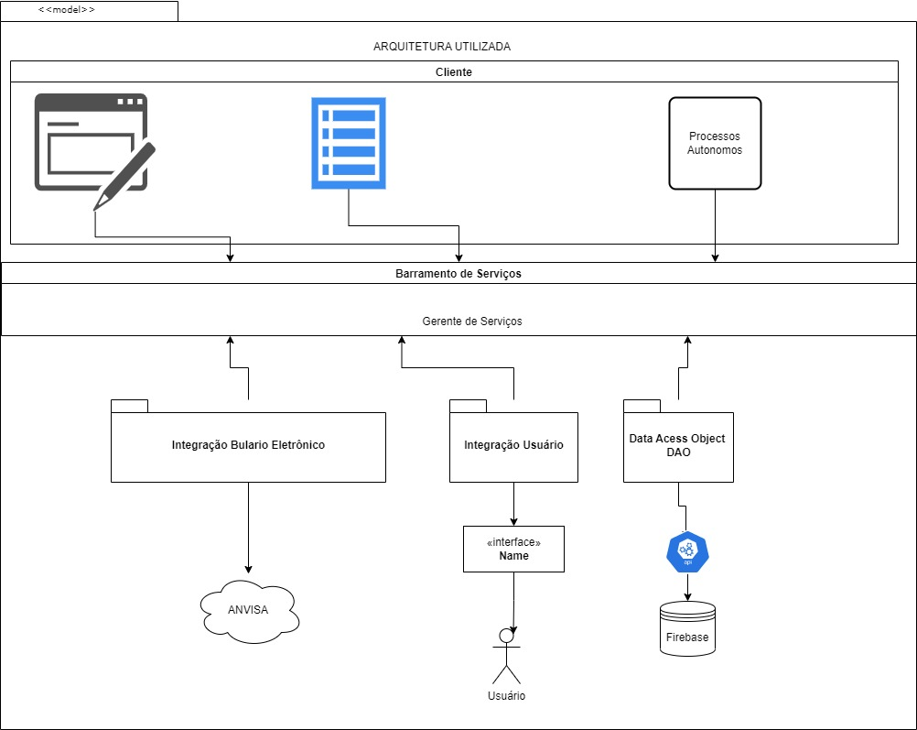

Figura 2000

Explicando a arquitetura de alto nível

* **Cliente**

Objetivamente falando seria qualquer interface ou recurso utilizado pelo usuário para consumir ou solicitar um serviço do aplicativo. Pode ser um formulário ou uma lista. Assim como pode ser um serviço autônomo monitorando horários por exemplo.

* **Barramento de Serviços**

Objetiva criar uma interface de acesso a todos os recursos do aplicativo. Para realizar utilizamos um padrão de projeto conhecido como “Facade”. O padrão Facade (pronuncia-se "façade” por ser uma palavra de origem francesa) propõe a criação de uma classe intermediária que serve como uma fachada para que o cliente possa acessar as funcionalidades desejadas. Essa classe encapsula a complexidade da interação entre os diversos componentes e desacopla o cliente das implementações. (1)

* **Interface de Integração Bulário Eletrônico**

Esse componente possibilita criar uma ponte entre o serviço e a consulta a fontes de dados de medicamentos. Aqui utilizamos um padrão de projeto chamado “Strategy” com a finalidade de abstrair a fonte de dados que utilizamos. A ideia básica é impedir que o aplicativo conheça os detalhes da consulta de medicamento chegando ao ponto de trocar a fonte de dado e a mudança não gerar nenhum tipo de problema no restante do projeto. (2)

* **Interface de Integração de Usuário**

Seguindo o mesmo padrão “Strategy” abordado no tópico “Integração de Bulário Eletronico” é necessário criar recursos específicos para os tipos de comorbidades apresentadas. Por exemplo temos uma interface para pessoas com visão reduzida ou mesmo sem visão. Segue a lista das interfaces:

1. Usuario comum
2. Usuario PCD
   1. Usuário com perda de visão ou reduzida
   2. Usuario com perda auditiva
   3. Usuário com TEA
3. Usuario Idoso

Utilizando a interface podemos por exemplo avisar que é horário de medicamento abstraindo a forma que será a saída do aviso. Para alguém com perda de visão o aviso será sonoro. No entanto para alguém com perda auditiva utilizamos a vibração do celular e notificações.

* **Interface de Acesso a Dados**

O componente de acesso dados além de abstrair o uso da API do firebase possibilita que o usuário tenha acesso em qualquer dispositivo instalado em virtude do Banco de dados está remoto. Utilizamos o padrão de projeto “DAO”. Esse padrão possibilita a troca do banco de dados. Apenas trocando a fábrica da implementação.

* **Problema analisado no trabalho**

No presente trabalho analisa-se o uso de medicamentos por pessoas com perfil específicos como idosos e pcds

* **Telas do Aplicativo**

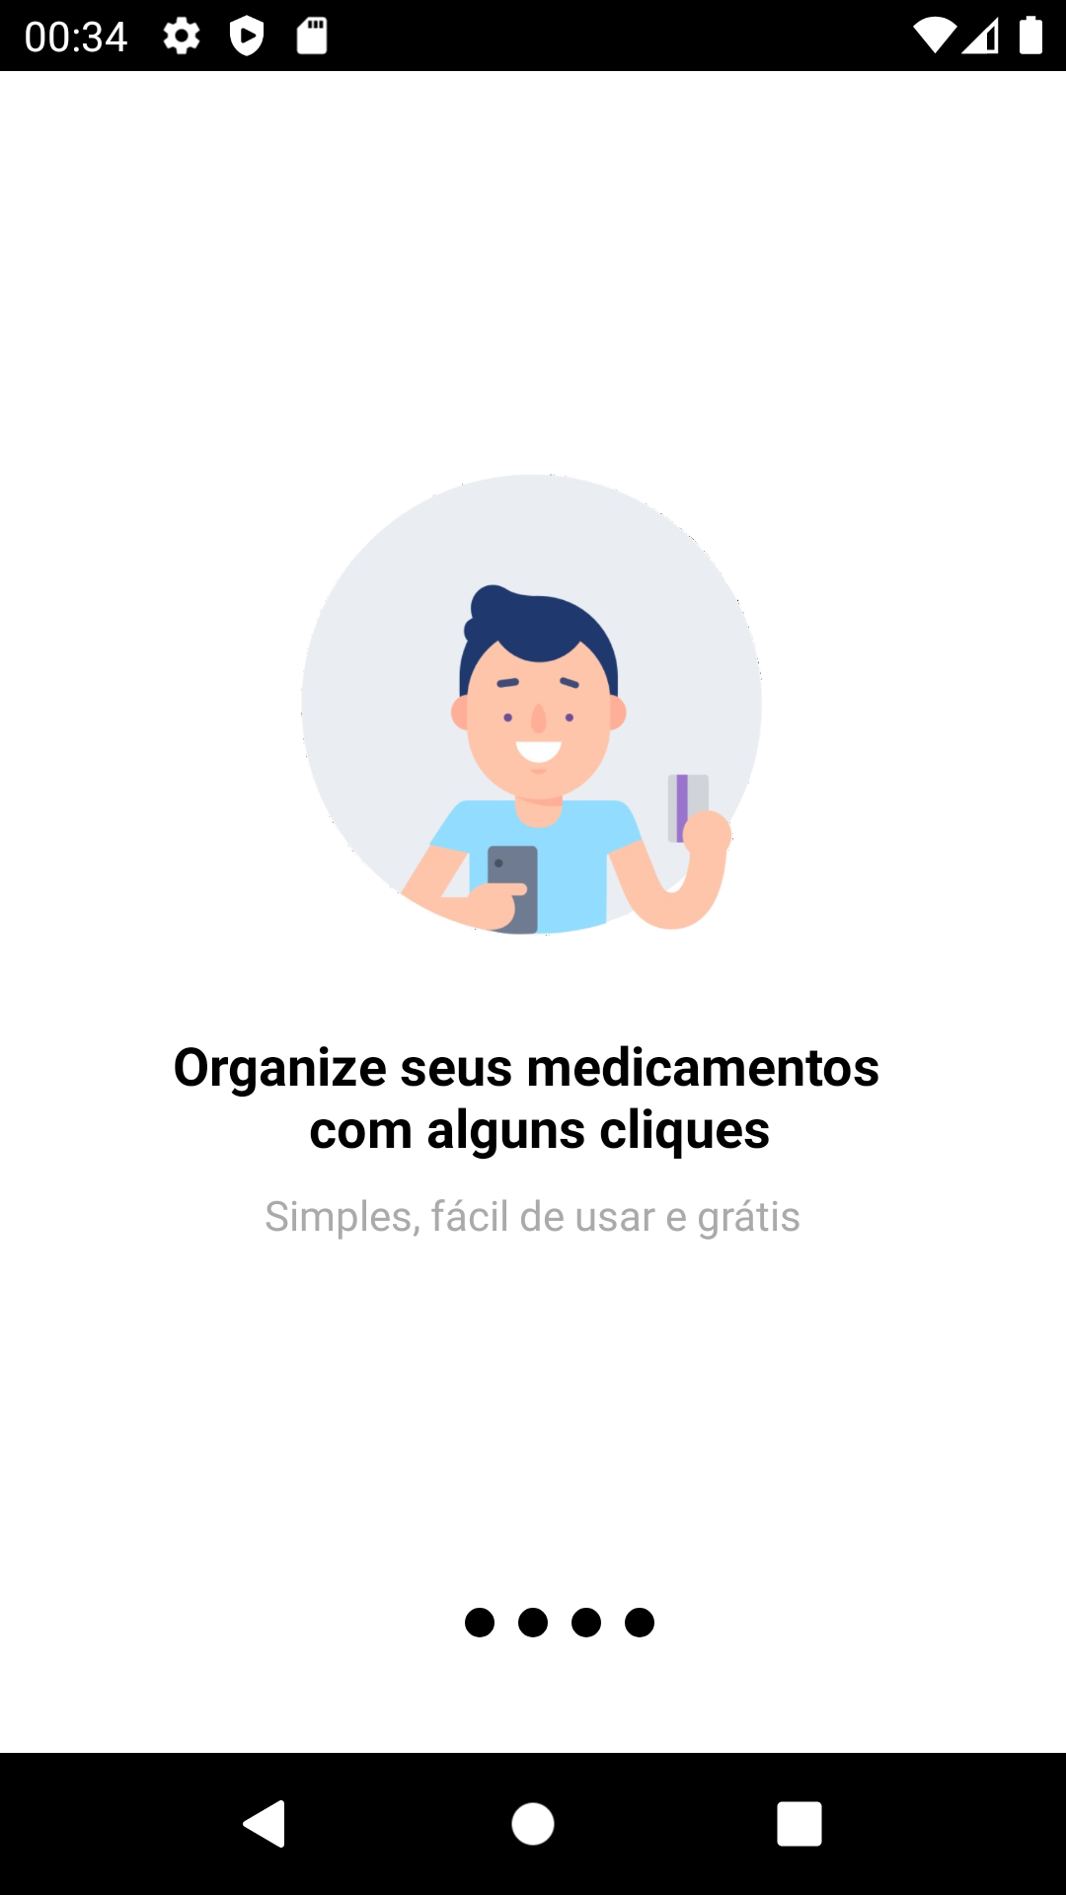

**Imagem 1**

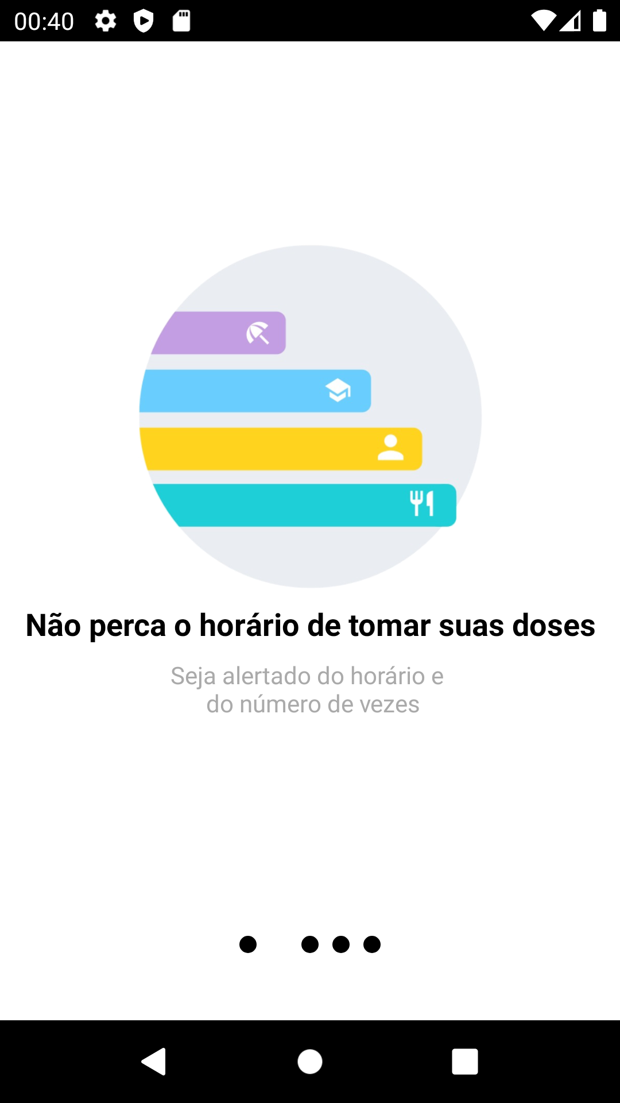

**Imagem 2**

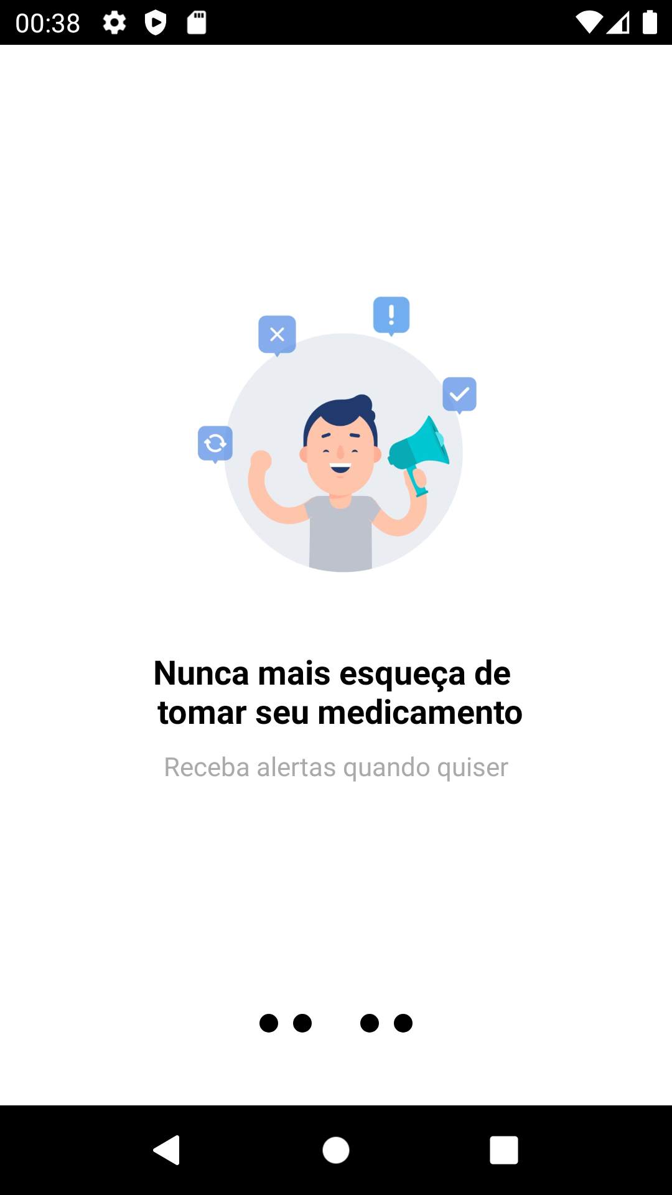

**Imagem 3**

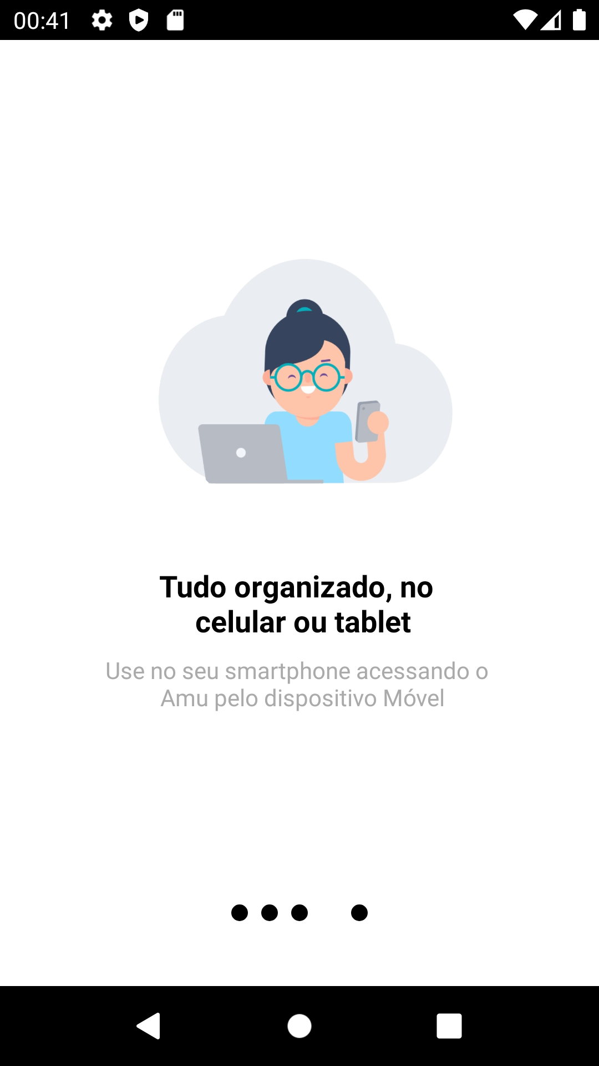

**Imagem 5**



**Imagem 6**

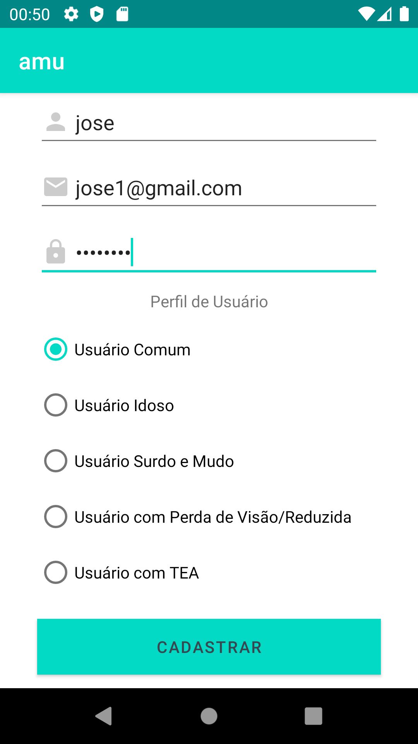

**Imagem 7**

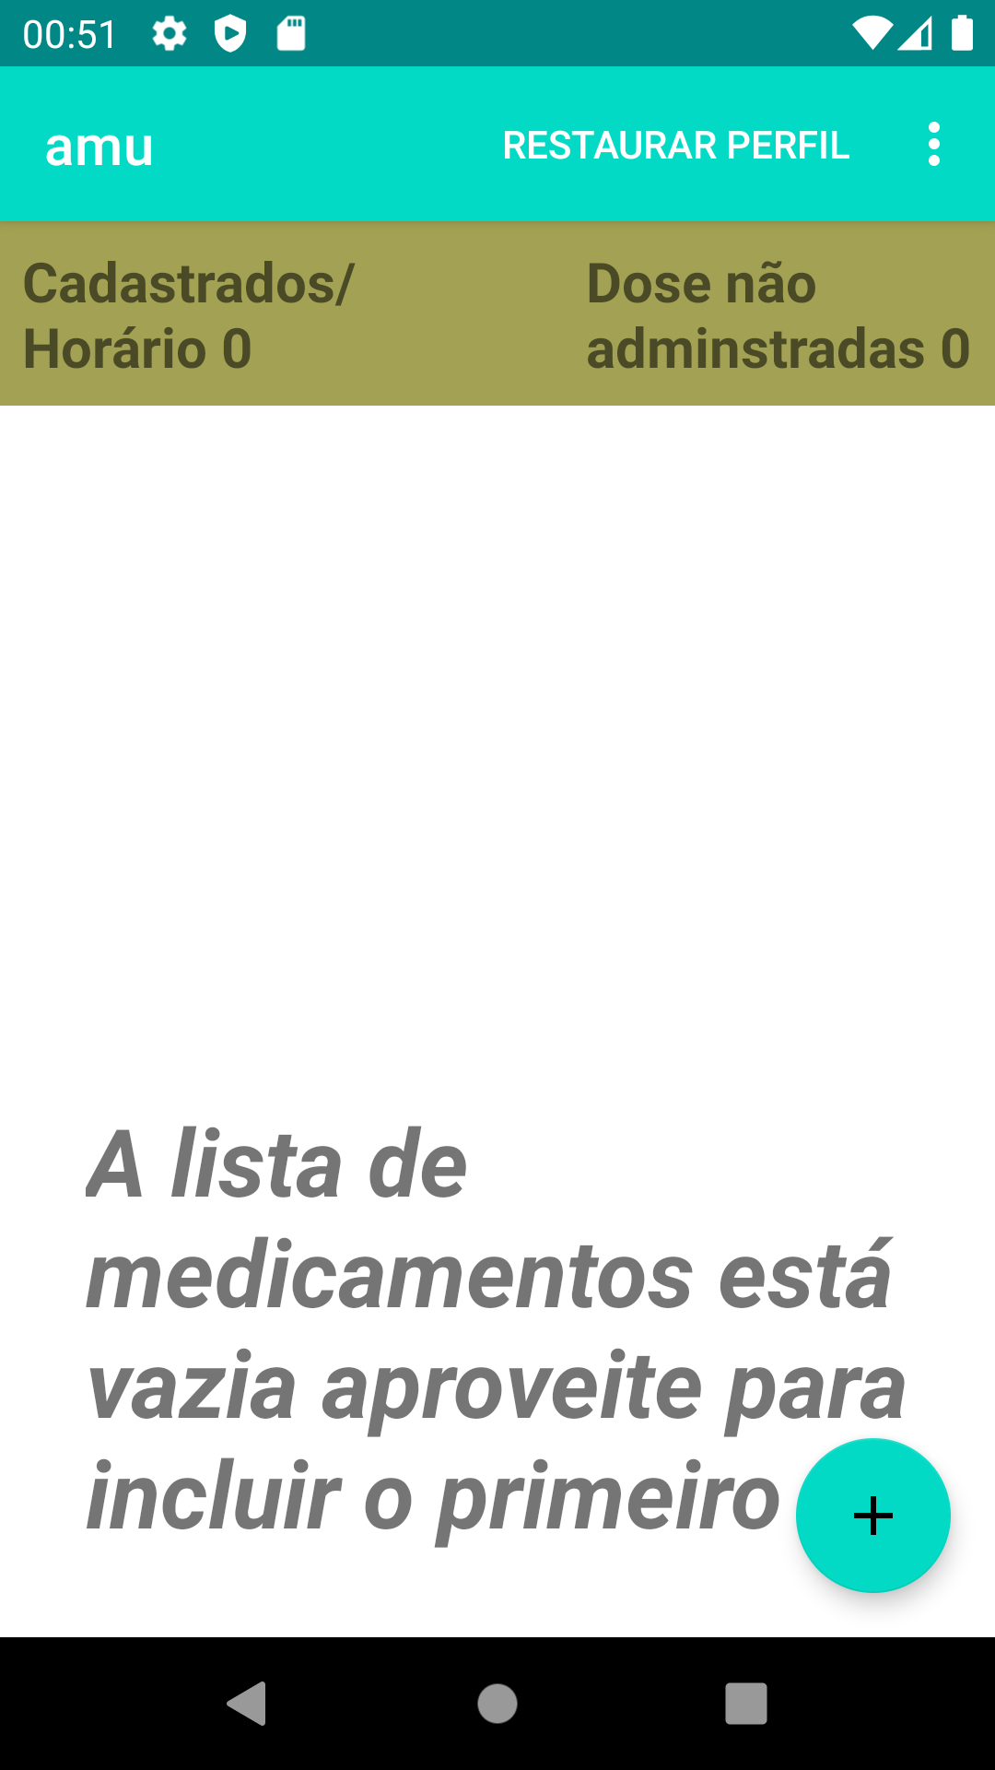

**Imagem 8**

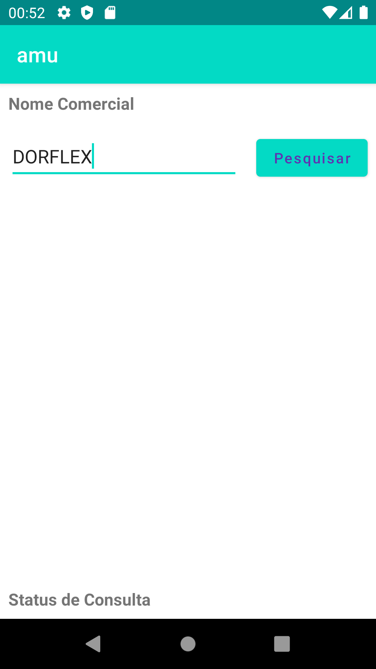

**Imagem 9**

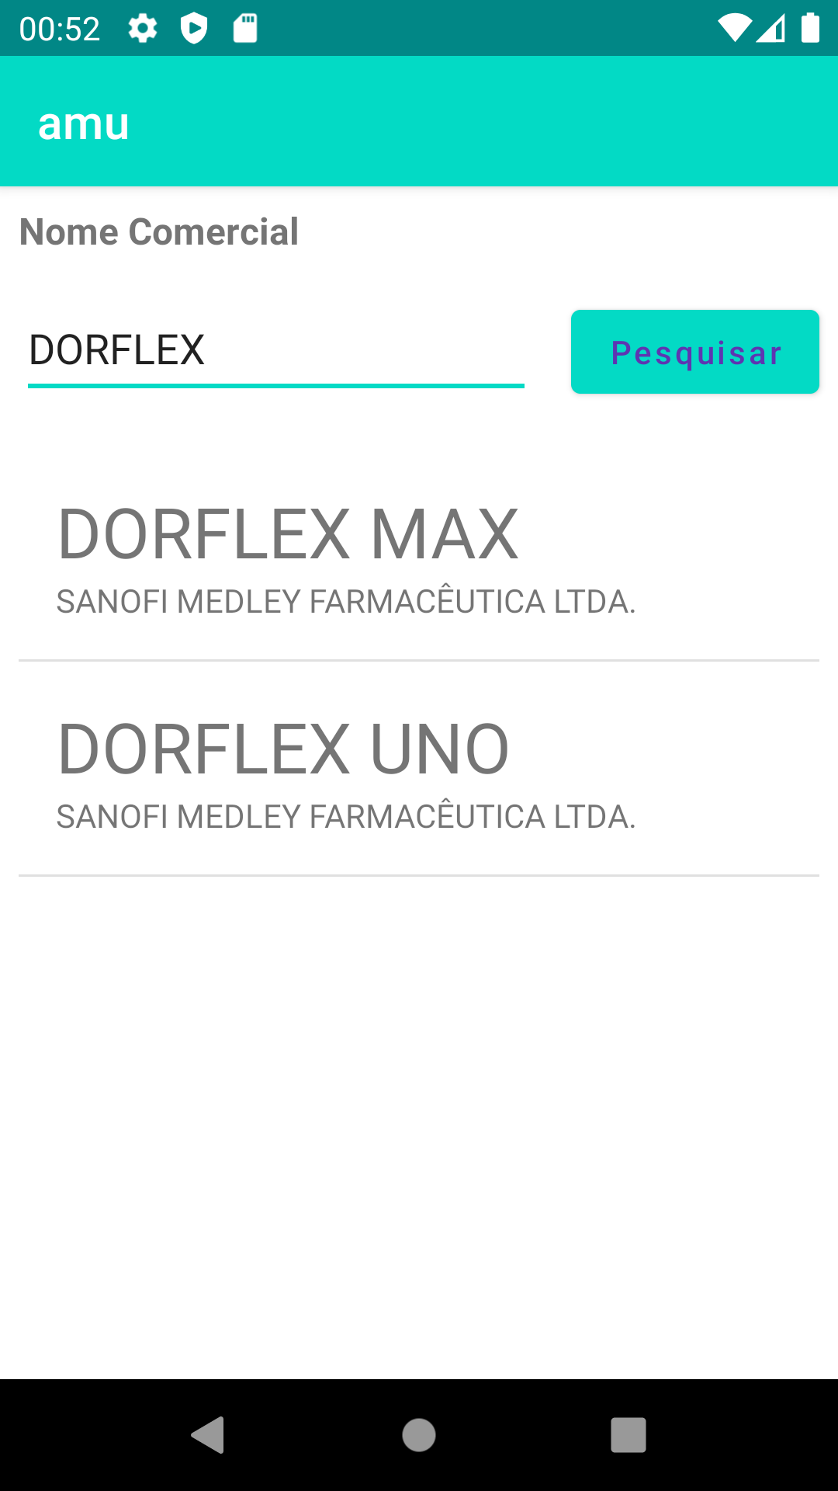

**Imagem 10**

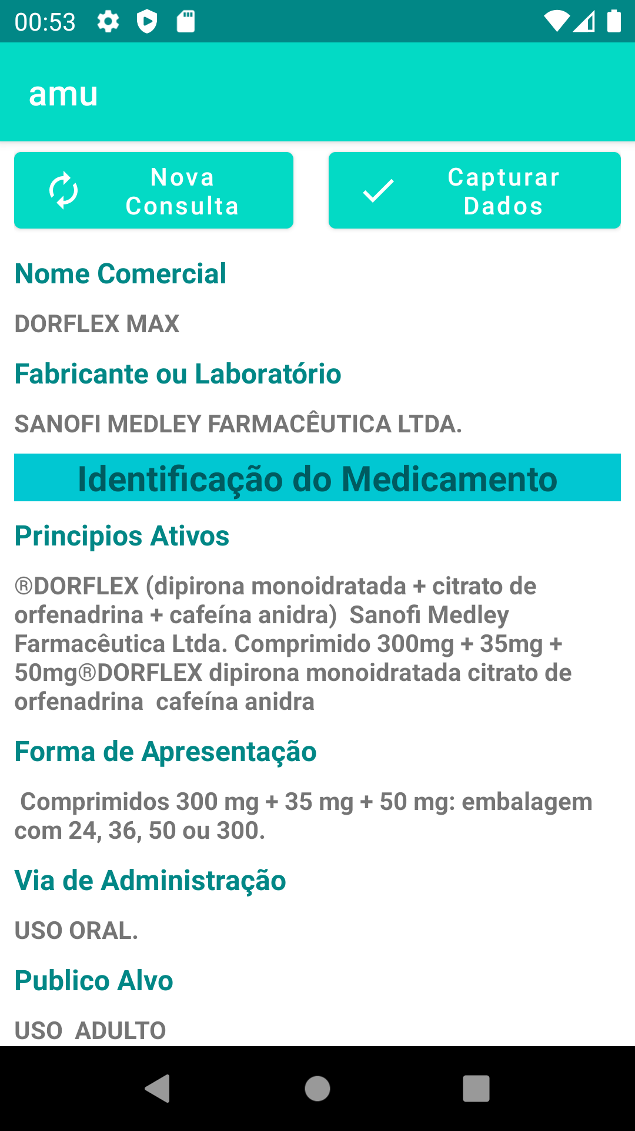

**Imagem 11**

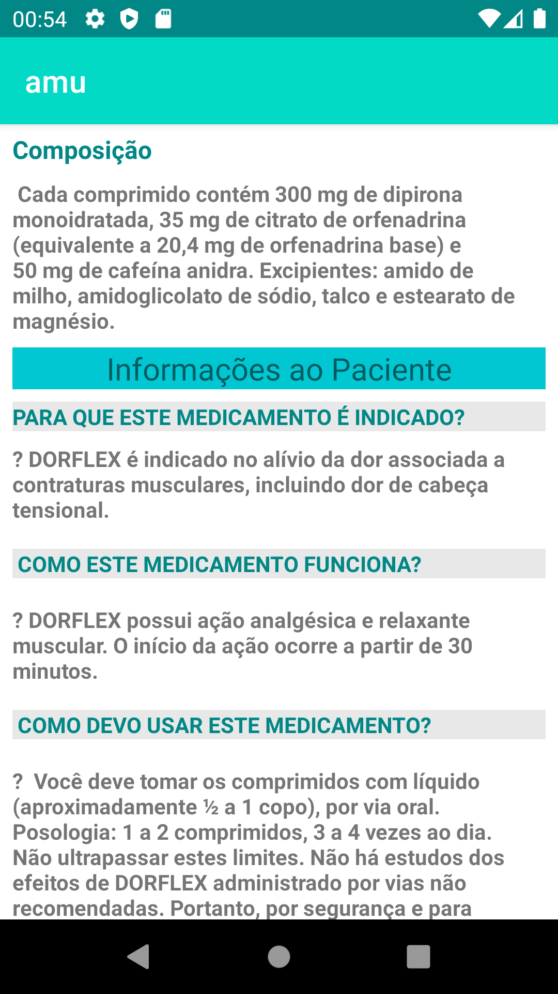

**Imagem 12**

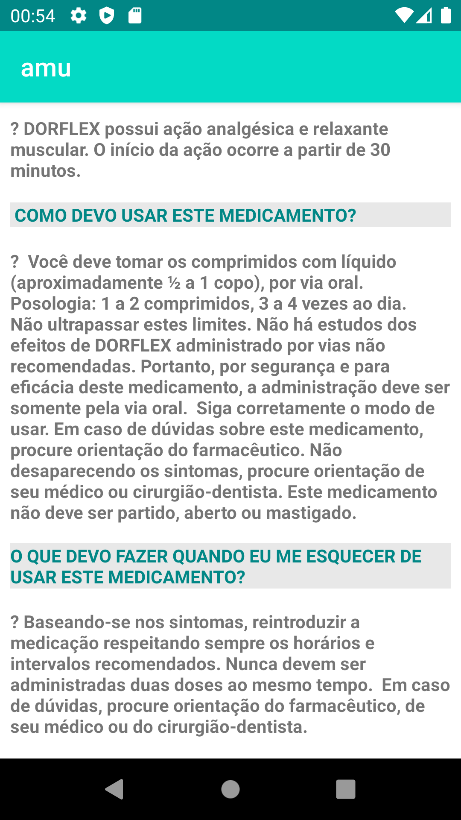

**Imagem 13**

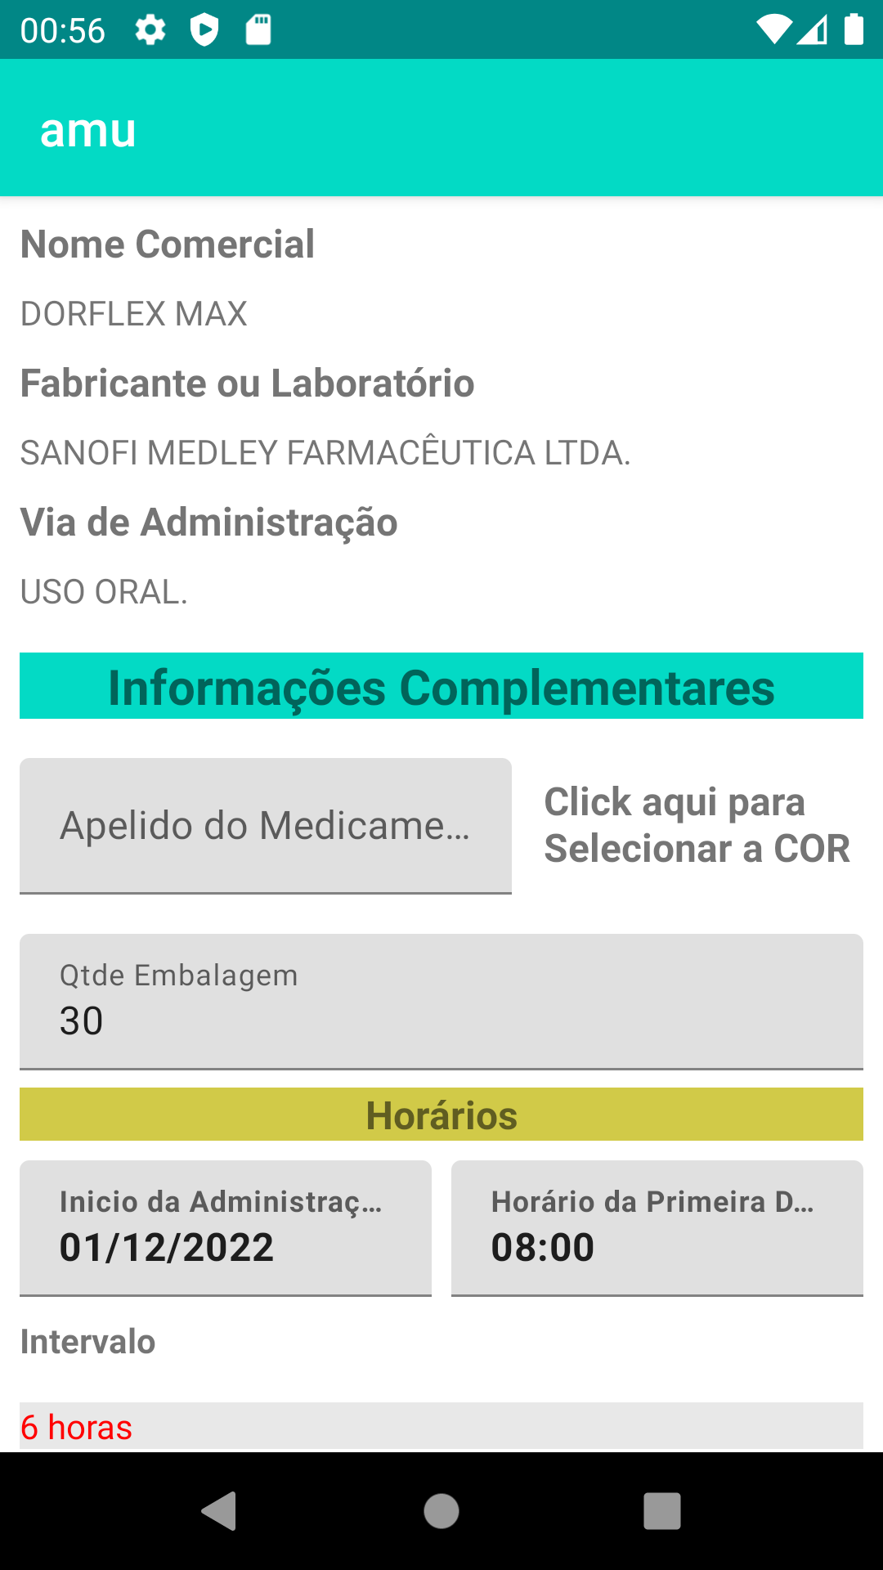

**Imagem 14**

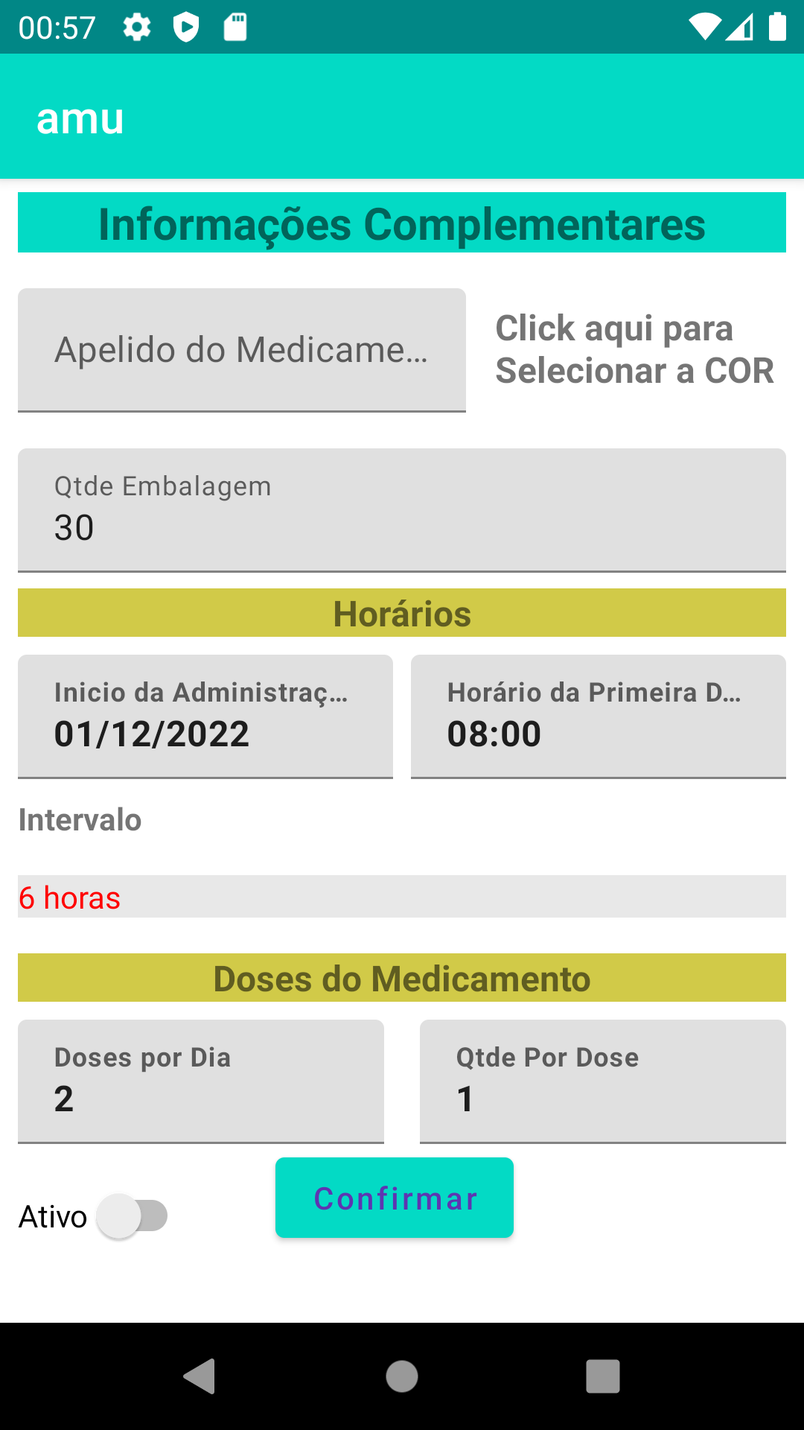

**Imagem 15**

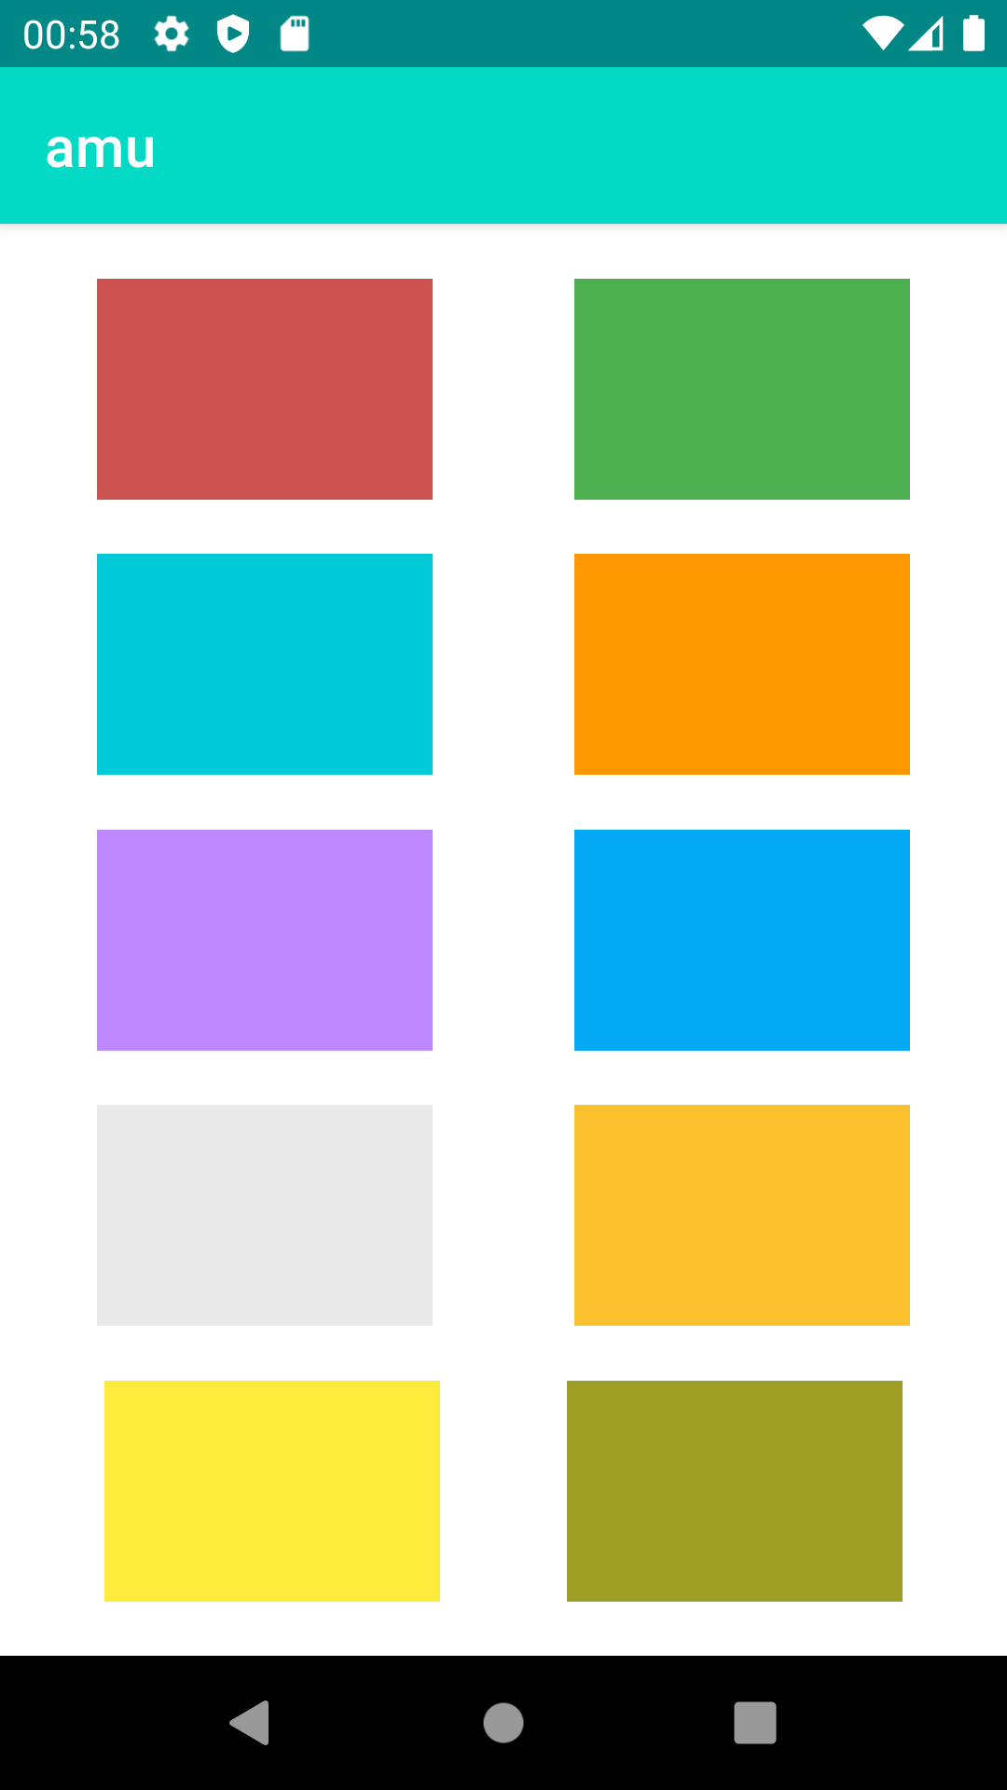

**Imagem 16**

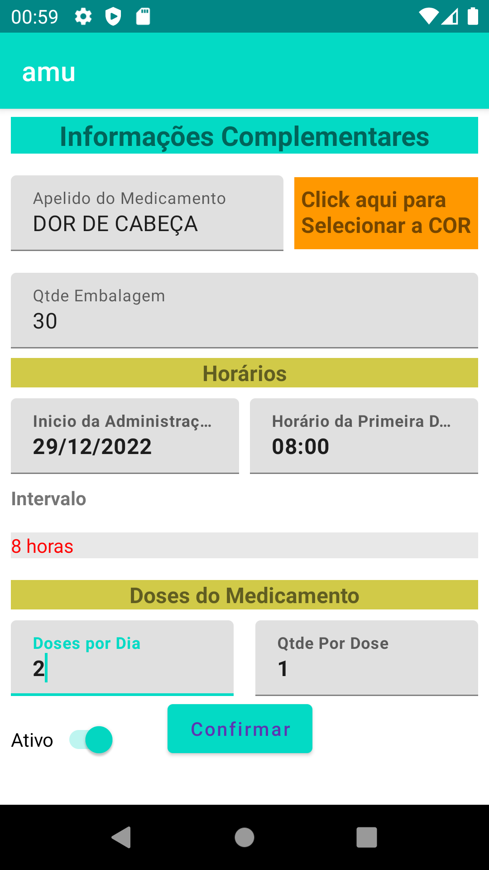

**Imagem 17**

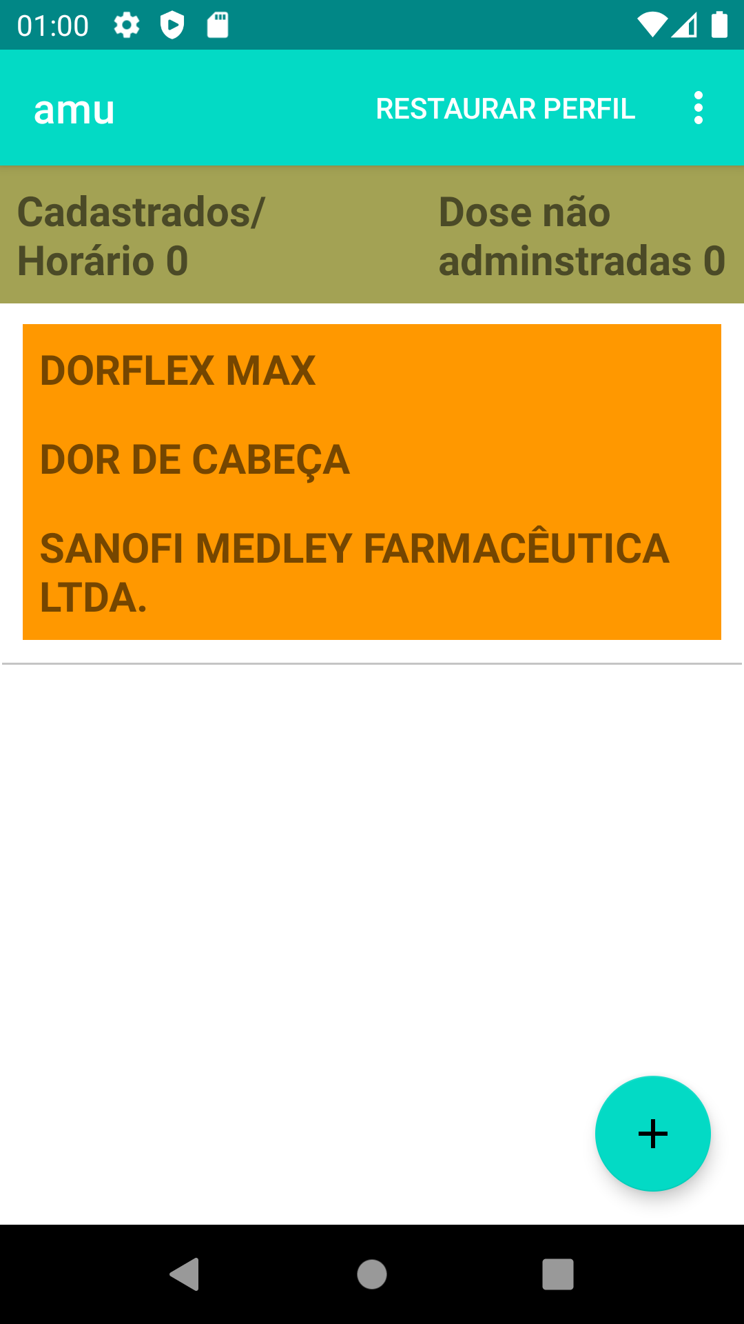

**Imagem 18**

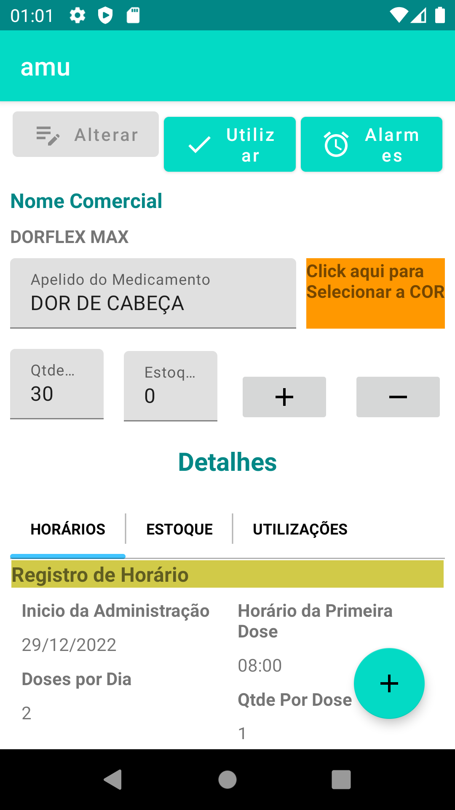

**Imagem 18**

**Dicionário**

ESB

Um ESB, ou barramento de serviço corporativo, é um padrão pelo qual um componente de software centralizado realiza integrações a sistemas back-end (e conversões de modelos de dados, conectividade profunda, roteamento e solicitações) e disponibiliza essas integrações e conversões como interfaces de serviço para reutilização por novos aplicativos. O padrão ESB é geralmente implementado usando um tempo de execução de integração e um conjunto de ferramentas especialmente projetados que garantem a melhor produtividade possível.

Acessado em 07/12/2022

Definição de Barramento de Serviços

<https://www.ibm.com/br-pt/cloud/learn/esb#:~:text=Um%20ESB%2C%20ou%20barramento%20de,como%20interfaces%20de%20servi%C3%A7o%20para>

Strategy

O Strategy é um padrão que deve ser utilizado quando uma classe possuir diversos algoritmos que possam ser utilizados de forma intercambiável. A solução proposta pelo padrão consiste em delegar a execução do algoritmo para uma instância que compõe a classe principal. Dessa forma, quando a funcionalidade for invocada, no momento de execução do algoritmo, será invocado um método da instância que a compõe. A Figura 1.4 apresenta um diagrama que mostra a estrutura básica do padrão.

**Referências**

1

Design Patterns com Java – Projeto orientado a objetos guiado por padrões. Pagina 233

2

Design Patterns com Java – Projeto orientado a objetos guiado por padrões. Pagina 200